На страни 54 у уџбеницима налази се прича “Clean again” коју ученици могу чути на свом ЦД-у под редним бројем 36:
Frame 1:
Polly: Oh, Daisy! Look at your hands! And your face! Oh, yuck! (О, Дејзи! Погледај своје руке! И своје лице!)
Frame 2:
Polly: Come on, Daisy! (Хајде, Дејзи!)
Frame 3:
Polly: Wash your hands…good girl! (Опери руке...добра девојчица!)
Frame 4:
Polly: Now, wash your face! (Сад, опери лице / Умиј се)
Frame 5:
Polly: Now dry your hands! That’s better! (Сад обриши/осуши руке! То је боље)
Frame 6:
Polly: Oh! Here’s Mum! (О! Ево маме!)
Mum: Oh, Polly! (О, Поли!)
У радним свескама на 51. страни ученици треба да споје слике са леве стране са одговарајућим сликама са десне стране.
На страни 55 у уџбеницима ученици ће учити песму “I can do anything”. Могу је чути на свом ЦД-у под бројем 19 или на следећем линку: https://elt.oup.com/student/happyhouse/level1/songsandchants_01/songsandchants_01_06/singalong_unit06song3?cc=rs&selLanguage=en
I can do anything
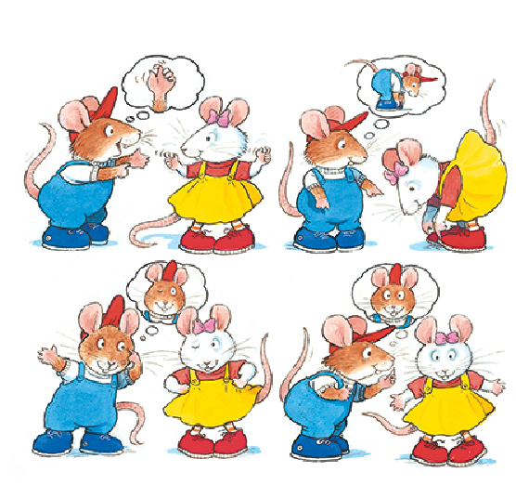
I can do anything, anything, anything!
I can do anything. What about you?
Can you click your fingers?
Yes, I can!
Can you touch your toes?
Yes, I can!
I can do anything, anything, anything,
I can do anything. What about you?
Can you wink your eye?
Yes, I can!
Can you see your nose?
Yes, I can!
I can do anything, anything, anything,
I can do anything, just like you!
( Ја могу да урадим било шта, било шта, било шта!
Ја могу да урадим било шта! А ти?
Умеш ли да пуцкеташ прстима?
Да, умем!
Можеш ли да додирнеш прсте на ногама?
Да, могу!
Ја могу да урадим било шта, било шта, било шта!
Ја могу да урадим било шта! А ти?
Умеш ли да намигнеш?
Да, умем!
Можеш ли да видиш свој нос?
Да, могу!
Ја могу да урадим било шта, било шта, било шта!
Ја могу да урадим било шта, баш као и ти!)
На страни 85 у радној свесци ученици треба да попуне упитник, тако што ће питати своје пријатеље или чланове своје породице да им одговоре на питања. Треба да упишу на врху табеле имена три особе којима ће поставити питања. Када је одговор на питање ДА, ученик ће испод имена особе штиклирати активност, а уколико је одговор НЕ, уписаће икс. Свакој особи ученик ће поставити по четири питања, а та питања су следећа:
1. Can you wink your eye?......Умеш ли да намигнеш?
2. Can you touch your toes?.....Можеш ли да додирнеш прсте на ногама?
3. Can you click your fingers?.....Умеш ли да пуцкеташ прстима?
4. Can you see your nose?.....Можеш ли да видиш свој нос?

